

Tisková zpráva, 22. června 2023
Nová studie think-tanku IDEA při Národohospodářském ústavu Akademie věd ČR „Rozdíly nákladnosti vysokoškolského výzkumu mezi vědními oblastmi: Jak moc se liší od „KENů“ ve výuce?“ zkoumá, nakolik se tzv. koeficienty ekonomické náročnosti (KENy), podle kterých se rozdělují dotace na vysokoškolskou výuku, liší od nákladnosti vysokoškolského výzkumu. Odpovídají KENy různých vědních oblastí současné ekonomické realitě, nebo je načase je přepočítat?
V českém akademickém prostředí se dlouhodobě hovoří o podfinancování sociálních a humanitních věd (SHUV) ve srovnání s ostatními vědními obory (přírodní, lékařské, technické a zemědělské). V této souvislosti je čím dál častěji zmiňována potřeba aktualizace KENů, protože právě ony slouží MŠMT jako kritérium k rozdělení hlavní části dotací mezi jednotlivé vědní oblasti ve vysokoškolské výuce.
Cílem této studie je porovnat rozptyl KENů s rozdíly v nákladnosti akademické činnosti, která má k vysokoškolské výuce nejblíže, což je bezesporu výzkum a vývoj (VaV). Tímto způsobem lze alespoň rámcově zjistit, do jaké míry se současné KENy liší od proporcí pozorovaných ve VaV, a tím pádem ověřit jejich aktuálnost.
K analýze studie využívá volně dostupné statistiky VaV z Eurostatu a Českého statistického úřadu. Jedná se o data ze sektoru vysokých škol rozdělená podle vědních oblastí, což umožňuje srovnat situaci v SHUV oproti ostatním oborům. Dalším zdrojem dat jsou údaje o mzdách na fakultách a vysokoškolských ústavech ze statistické ročenky školství MŠMT.
Výsledky srovnání jednoznačně ukazují, že se stírají rozdíly v nákladnosti vysokoškolského výzkumu v SHUV oproti ostatním vědním oblastem. Ve mzdách za VaV činnosti obecně anebo ve mzdách vědeckých pracovníků (přijatých jen na VaV) již dokonce na vysokých školách žádný rozdíl mezi SHUV oblastí a dalšími vědními obory není.

Obrázek 8: Průměrná měsíční mzda podle profesního zařazení
(stav na veřejných vysokých školách v Česku v roce 2022)
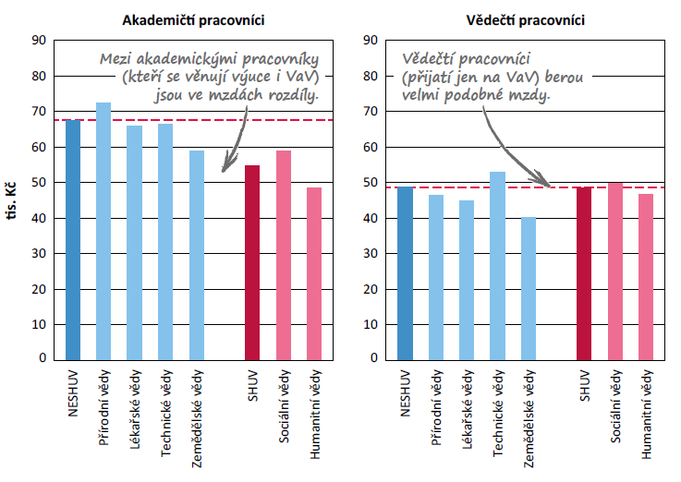
„V minulosti skutečně platilo, že VaV v SHUV byl méně nákladný. V posledních letech se však rozdíl v nákladnosti mezi vědními obory výrazně zmenšil a přiblížil k proporcím ve vyspělých západoevropských zemích, kde v tomto velký rozdíl nikdy nebyl,“ vysvětluje autor studie Martin Srholec.
Rozdělení nákladů ve vysokoškolské výuce bohužel nekopíruje situaci ve VaV. Mediánový KEN studijních programů v SHUV oblasti je 1,2, zatímco v souhrnu ostatních vědních oblastí vychází 2,25. To znamená, že SHUV programy obvykle dostávají 1,875násobně menší dotaci na studenta. Pokud by nákladové proporce ve výuce odpovídaly situaci ve VaV, vycházel by typický KEN v SHUV oblasti jen 1,33násobně menší než v ostatních oblastech.
Ze studie jasně vyplývá, že současný rozptyl KENů neodpovídá ekonomické realitě a je výrazně přestřelený v neprospěch studijních programů v SHUV oblasti. Přepočítání KENů je jediný způsob, jak napravit dlouhodobé podfinancování výuky v SHUV, která nyní buď skomírá nebo je závislá na dotacích z jiných zdrojů.

Studie vznikla s podporou Akademie věd ČR v rámci Centra analýz výzkumu, vývoje a inovací (RaDIAC). Celý text k dispozici zde.
Kontakt na autora studie:
Martin Srholec, martin.srholec@cerge-ei.cz

Administrativní kontakt pro média:
Eva Peňázová, eva.penazova@cerge-ei.cz, +420 - 602 698 440

IDEA při CERGE-EI, Politických vězňů 7, Praha 1, idea@cerge-ei.cz
Institut pro demokracii a ekonomickou analýzu (IDEA) při Národohospodářském ústavu AV ČR, v. v. i. je nezávislý akademický think-tank zaměřující se na analýzy, vyhodnocování a vlastní návrhy veřejných politik. Doporučení IDEA vychází z analýz založených na faktech, datech, jejich nestranné interpretaci a moderní ekonomické teorii. IDEA je projektem Národohospodářského ústavu Akademie věd České republiky, který spolu s Centrem pro ekonomický výzkum a doktorské studium Univerzity Karlovy (CERGE) tvoří společné akademické pracoviště CERGE-EI.



